FICHE DE TRAVAIL 1 : LES MIGRATIONS INTERNATIONALES
Objectif : Comprendre les différents types de migrations et leurs conséquences sur les sociétés et les territoires.

Exercice 1 : Les différents types de migrations.
Recherche dans ton manuel les définitions suivantes :
Réfugié : __________________________________________________________________________
__________________________________________________________________________________
Emigré : ___________________________________________________________________________
__________________________________________________________________________________
Immigré :__________________________________________________________________________
__________________________________________________________________________________
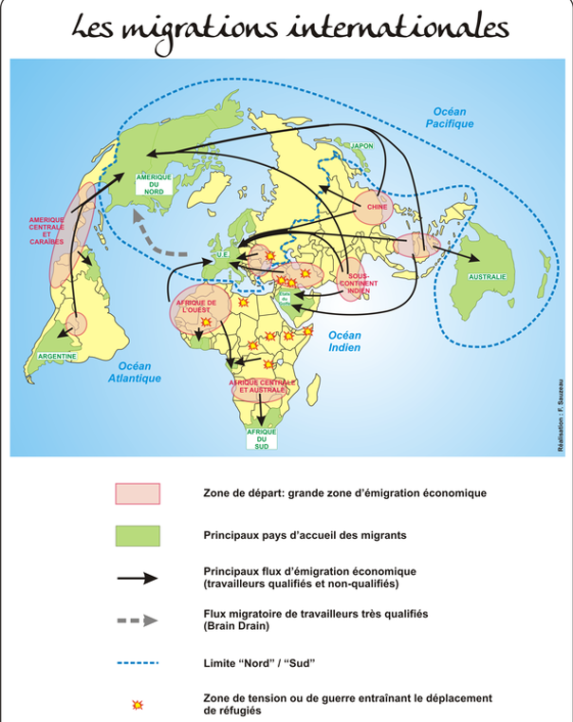
Observe le planisphère suivant et réponds aux questions :

Quelles sont les principales zones de départ dans le monde ?
- _______________________________________________________________________
- _______________________________________________________________________
- _______________________________________________________________________
- ________________________________________________________________________
- ________________________________________________________________________
Quelles sont les principales zones d’accueil des migrants ?
- _______________________________________________________________________
- _______________________________________________________________________
- _______________________________________________________________________
- ________________________________________________________________________
- ________________________________________________________________________
- _______________________________________________________________________
Observe la limite Nord-Sud sur le planisphère. Les pays du Nord sont les pays développés et les pays du Sud sont les pays en développement ou émergents. Cite un exemple d’immigration Sud-Nord dans le tableau suivant :
Pays de départ (Sud) | Pays d’arrivée (Nord)
Cite un exemple d’immigration Sud-Sud :
Pays de départ (Sud) | Pays d’arrivée (Sud)
Quelles sont les migrations les plus nombreuses à l’échelle planétaire ?
Les migrations Sud-Nord
Les migrations Sud-Sud
Autoévaluation :
4/ Situer dans l’espace | Débutant | Apprenti | Confirmé | Expert
4/ Situer dans l’espace | J’ai du mal à situer un lieu ou un espace en relation avec d’autres espaces. | Je sais situer en partie un lieu en relation avec d’autres espaces. | Je sais situer un lieu en relation avec d’autres espaces à des échelles différentes. | Je sais situer un lieu ou un espace à différentes échelles et en donner les caractéristiques.

Aide-toi de l’exercice que tu viens de réaliser pour compléter la légende du croquis suivant :
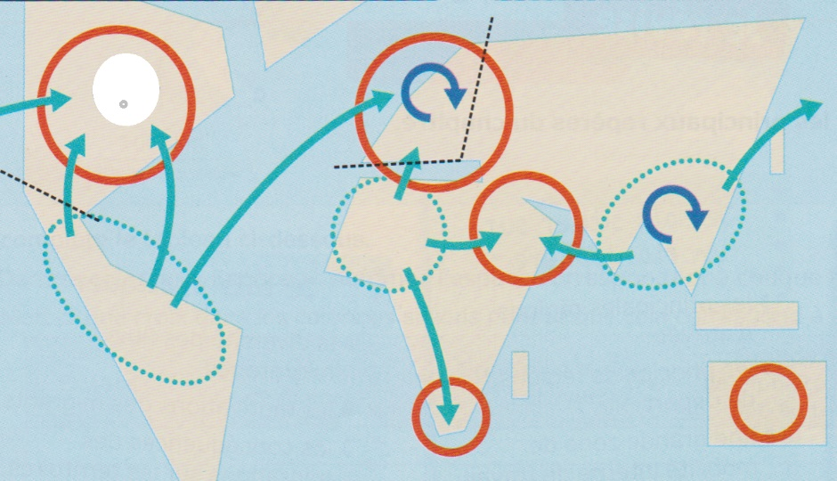

Principales régions d’arrivée

Principales régions de départ

Frontières surveillées

Flux migratoires majeurs

Autoévaluation :
15/ Réaliser des productions cartographiques. | Débutant | Apprenti | Confirmé | Expert
15/ Réaliser des productions cartographiques. | J’ai du mal à construire une légende simple et à localiser des éléments sur une carte ou un croquis en suivant des consignes. | Je sais construire une légende simple, localiser des éléments et compléter un croquis en suivant des consignes. | Je sais construire seul une légende simple, localiser des éléments et compléter un croquis à partir de mes connaissances. | Je sais construire seul une légende organisée, localiser précisément et réaliser un croquis clair.

D’après le planisphère que vous avez étudié, cite deux raisons qui poussent les populations à migrer :
- ___________________________________________________________________________
- ____________________________________________________________________________

Lis le texte suivant et complète le tableau :
En Amérique centrale, les inondations meurtrières de l’été 2011 qui ont affecté une dizaine de pays, du Mexique à la Colombie, conjuguées à la pauvreté, ont créé la plus grave crise environnementale et sociale depuis vingt ans avec plus d’un million de déplacés. A l’exception du Costa Rica, l’Amérique centrale est constituée de pays pauvres ; nombreux sont les migrants attirés par les Etats-Unis. Le Mexique fait alors figure de pays sas, de transit où séjournent les nouveaux arrivants dans l’attente de pouvoir traverser la frontière états-unienne.
Catherine Wihtom de Wenden, Atlas des migrations, Un équilibre mondial à inventer, Editions Autrement 2012, Paris.

Zone de départ | Pays de transit | Pays d’arrivée | Cause de la migration

Exercice 2 : Les conséquences des migrations sur les sociétés et les territoires.
Les effets des migrations sur les pays de départ
Selon le Fonds international de développement agricole, les remises¹ des émigrés africains, surtout présents en Europe, avoisinent 40 milliards de dollars par an ? Si on ajoute à ce chiffre tous les transferts informels², c’est entre 120 milliards et 160 milliards de dollars qui arrivent sur le continent.
Cet argent est consacré à des dépenses de consommation courante mais pas seulement. Ainsi, en Erythrée, où environ un ménage sur trois dépend des remises, il a été montré qu’une partie de l’argent était consacrée à des dépenses d’éducation. Au Nigéria et au Kenya, plus de la moitié des remises est investie dans la construction résidentielle, les achats de terrains et la modernisation agricole. Les remises ont donc une incidence directe sur la croissance économique du pays.
D’après Mikolaj Radlicki, « Où va l’argent africain envoyé par la diaspora ? », Mail & Guardian Africa, juin 2015.

- Sommes d’argent transférées par les migrants à leurs proches restés dans le pays.
- Sommes d’argent transférées hors des circuits financiers officiels.
Que font les émigrés africains d’une partie de l’argent qu’ils gagnent en Europe ?
______________________________________________________________________________________________________________________________________________________________________________________________
Surligne les passages du texte expliquant à quoi est consacré cet argent ?
Quelle conséquence cela entraîne-t-il sur le pays ?
_______________________________________________________________________________________________
Les effets des migrations sur les pays d’arrivée
De nombreux métiers sont mal ou non pourvus dans les pays européens : bâtiment, restauration, nettoyage industriel et domestique, gardiennage, ramassage des fruits et légumes… Ces métiers sont en effet pénibles et exposés aux intempéries et aux risques, mal payés, sales et non délocalisables. Le vieillissement de la population lié à la baisse de la natalité et à l’allongement de l’espérance de vie rend les Européens dépendants de l’immigration : sans elle, la population active baisserait de 90 millions d’ici à 2050 et serait insuffisante pour répondre aux besoins de l’économie et de la société. L’Allemagne, un des pays d’Europe les plus touchés par le vieillissement, est celui qui a ouvert le plus ses portes aux migrants européens et non européens.
D’après Catherine Wihtom de Wenden, Atlas des migrations, Un équilibre mondial à inventer, Editions Autrement 2012, Paris.

D’après le texte, cite deux effets de l’immigration sur les pays européens :
- _____________________________________________________________________________________
- _____________________________________________________________________________________
Autoévaluation :
11/ Extraire des informations importantes | Débutant | Apprenti | Confirmé | Expert
11/ Extraire des informations importantes | J’ai du mal à savoir quelles informations prélever pour répondre à une question. | Je sais extraire les informations utiles mais j’ai du mal à les réutiliser. | Je sais correctement extraire les informations utiles pour répondre à une question. | Je sais extraire les informations importantes du document et les reformuler avec ses propres mots.

Regarde la vidéo suivante :
http://www.courrierinternational.com/video/immigration-la-frontiere-entre-les-etats-unis-et-le-mexique-en-5-dates
Quels aménagements ont été effectués depuis les années 1970 à la frontière entre les Etats-Unis et le Mexique ?
_____________________________________________________________________________________________________________________________________________________________________________________________________________________________________________________________________________________________

Exercice 3 : Synthèse : Les migrations internationales.
Aide-toi de la fiche de travail 2 pour compléter le schéma suivant :

LES CAUSES

LES MIGRATIONS INTERNATIONALES
Gestion des frontières. Changements des paysages transfrontaliers.
LES CONSEQUENCES
Les effets sur les pays d’arrivée
Les effets sur les pays de départ

16/ Réaliser des productions graphiques. | Débutant | Apprenti | Confirmé | Expert
16/ Réaliser des productions graphiques. | J’ai du mal à compléter seul une carte mentale ou un schéma simple. | Je sais compléter en partie seul une carte mentale ou un schéma simple. | Je sais construire une carte mentale ou un schéma simple et clair et je sais établir des liens logiques. | Je sais construire une carte mentale ou un schéma clair et complet et je sais établir des liens logiques avec une légende.

